模块一 家畜生殖基础与生殖激素调节

项目二 生殖激素

任务一 生殖激素概述
一、生殖激素的概念
激素是由动物机体产生，经体液循环或空气传播等方式作用于靶器官或靶细胞，具有调节机体生理机能的一系列微量生物活性物质。与动物生殖活动有密切关系的激素，统称为生殖激素。生殖激素往往是由动物内分泌腺所分泌产生，故又称之为生殖内分泌腺激素。
畜禽的生殖活动如公畜精子的发生及交配活动，母畜卵子的发生、成熟及排出，生殖细胞的运行，发情的周期性变化，母猪的妊娠、分娩及泌乳等，这些生殖活动都与生殖激素有着密切的关系，一旦生殖激素分泌及作用失调，必将导致畜禽繁殖机能紊乱，出现繁殖障碍，甚至不育。
近年来，许多提纯的及人工合成的生殖激素，在畜牧生产中已得到广泛应用，如发情控制、胚胎移植等技术都离不开生殖激素，妊娠诊断、分娩控制、某些不孕症的治疗等也往往借助于生殖激素。
二、生殖激素的种类
生殖激素按来源分类，可分为丘脑释放激素、垂体促性腺激素、胎盘促性腺激素、性激素四类（表1-1）。
按化学性质分类可分为蛋白质多肽类激素类、类固醇类激素和脂肪酸类激素三类。
按功能分可分为释放激素、促性腺激素和性腺激素三类。

表1-1 生殖激素的种类、来源和主要生理功能
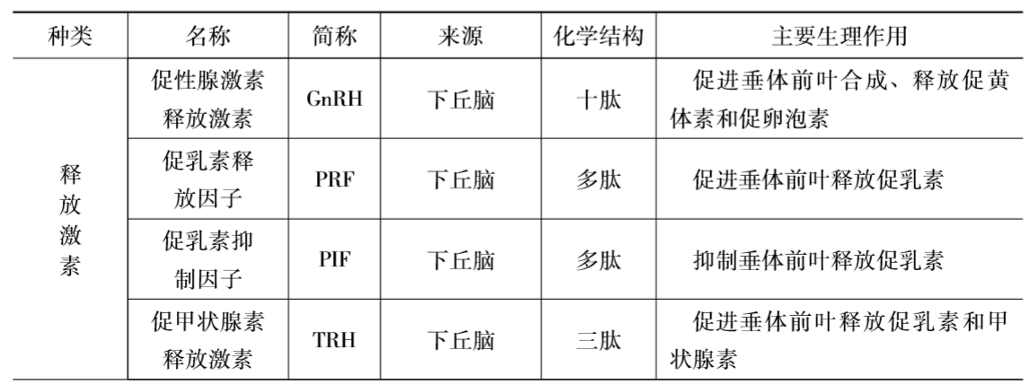

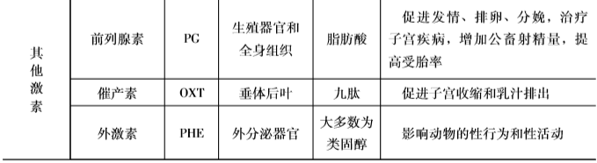
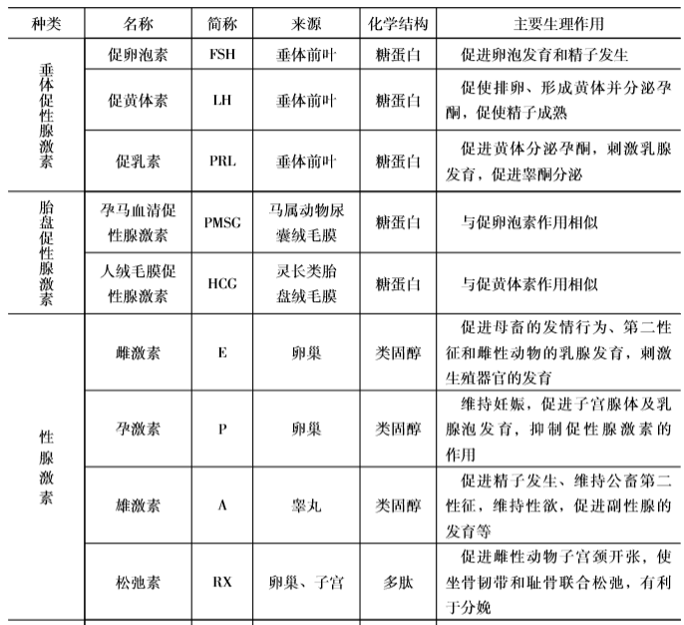
三、生殖激素的作用特点
生殖激素在动物体内的作用过程归纳起来，有如下特点：
1.在血液中其活性丧失很快
生殖激素通过血液作用于一定的组织和器官，在血液中消失快，但作用持续、缓慢，具有累积作用。
2.量少作用大
微量的生殖激素就可引起很大的生理变化。
3.具有明显的选择性
各种生殖激素都有特定的靶组织和器官。
4.具有协同和抗衡作用
如雌激素和孕激素共同作用，可引起子宫的发育，促卵泡素和促黄体素协同，可引起母畜排卵；雌激素能引起子宫兴奋，而黄体酮抗衡雌激素作用，抵消子宫兴奋等。
5.无种间特异性
生物界的生殖激素的功能都是一致的。

